ЧПОУ «Автолидер»

ПОЛОЖЕНИЕ
О ПРИЕМЕ, ОБУЧЕНИЕ, ВЫПУСКЕ
И ОТЧИСЛЕНИИ ОБУЧАЮЩИХСЯ
В ЧПОУ «АВТОЛИДЕР»

г. Нижнекамск
2024г.
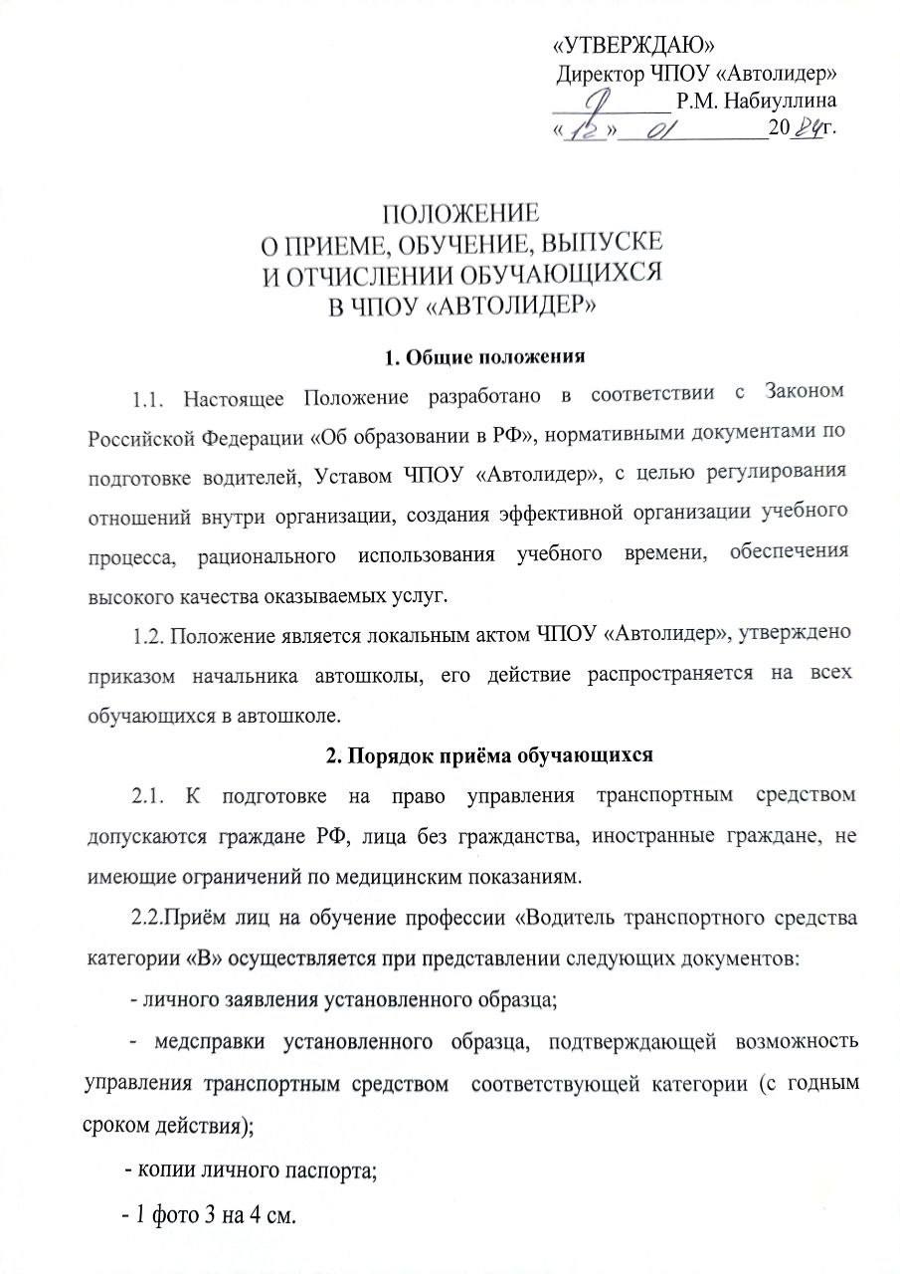
2.3. На обучение принимаются лица, достигшие возраста:
16 лет – на категории «М» и подкатегории «А1»;
18 лет – на категории «А», «В», «С», и подкатегории «В1», «С1»;
20 лет – на категории «D», «Tm», «Tb» и подкатегории «D1»;
2.4. При поступлению на учёбу обучающего знакомят:
- с настоящим положением и Уставом ЧПОУ «Автолидер»;
- с лицензией на право осуществления образовательной деятельности;
- с договором на оказание платных образовательных услуг;
- с условиями и порядком оплаты за оказываемые услуги;
- с Правилами внутреннего распорядка для обучающихся;
- с учебными планами и программой;
- с Положением о промежуточной аттестации в автошколе;
- с Положением об итоговой аттестации в организации;
- с порядком приёма экзаменов в ГИБДД;
- с правилами техники безопасности, санитарно- гигиеническими и противопожарными мероприятиями и другими нормами по охране труда.
2.5. После заключения договора, получения согласия на обработку и использование персональных данных обучающихся, а также внесения предварительной оплаты за обучение, издаётся приказ о зачислении на обучение.
2.6. На каждого обучающегося заводится личное дело и индивидуальная карточка учёта обучения вождению, которая выдаётся обучаемому на руки и служит документом, подтверждающим фактическое проведение обучения практическому вождению. По окончании обучения личное дело и карточка учёта вождения остаются, а архиве автошколы.
3. Организация учебного процесса
3.1. Подготовка водителей категории «В» осуществляется очной или очно-заочной (вечерней) формах обучения.
3.2. Учебные группы по подготовке водителей комплектуются численностью не более 25 человек, с учётом предельного контингента обучающихся, указанного в лицензии.
3.3.Учебные планы и программы подготовки водителей транспортных средств разрабатываются автошколой на основании соответствующих примерных программ, утверждённых Минобразования Российской Федерации и согласованных с ДОБДД и Минтранспорта РФ, государственных образовательных стандартов и других нормативных актов.
3.4. Сроки обучения устанавливаются исходя из объёмов учебных планов и программ, режимов обучения, а также от количества обучающихся и от количества мастеров производственного обучения вождению транспортных средств.
3.5. Учебная нагрузка при организации занятий в форме очного обучения не должна превышать 6 часов в день и 36 часов в неделю, а в форме очно - заочного (вечернего) обучения – соответственно 4 часов и 24 часов. Режим обучения может быть ежедневным и от 2 до 5 дней в неделю.
3.6. Обучение вождению проводится вне сетки учебного плана. В течение дня с одним обучаемым по вождению автомобиля разрешается отрабатывать: на автотренажёре – не более 2 часов, на учебном автомобиле – не более 2 часов.
3.7. В начале обучения с каждым обучающимся проводится индивидуальное занятие с использованием АПК с целью изучения личностных особенностей обучающихся и составления индивидуальной программы обучения. Такие занятия проводятся вне сетки учебного времени, без дополнительной оплаты.
3.8. Занятия в автошколе проводятся на основании расписаний теоретических занятий и графиков учебного вождения.
3.9. Основными формами обучения являются теоретические, лабораторно-практические, практические и контрольные занятия.
3.10. Продолжительность учебного часа теоретических и лабораторно- практических занятий – 45 минут, а практических занятий по вождению автомобиля – 60 минут, включая время на ежедневный контрольный осмотр автомобиля, постановку задач, подведение итогов, оформление документации и смену обучаемых.
3.11. Режим теоретических занятий устанавливается следующий: для очной формы обучения: первая смена – начало занятий 8.00, окончание занятий 13.00, вторая смена – начало занятий 13.00, окончание занятий – 17.00. Для очно – заочной (вечерней) формы обучения: начало занятий- 17.00, окончание – 21.00.
3.12. Теоретические и лабораторно- практические занятия проводятся преподавателем, практические занятия по вождению автомобиля проводятся мастером производственного обучения вождению транспортных средств индивидуально с каждым обучаемым. Лабораторно-практические занятия по оказанию первой помощи пострадавшим в дорожно-транспортном происшествии могут проводиться бригадным способом после изучения соответствующего теоретического материала по одной или нескольким темам.
3.13. Теоретические и лабораторно – практические занятия проводятся в специально оборудованных классах (кабинетах) в составе учебной группы с целью изучения нового материала.
3.14. Занятия по практическому вождению проводятся индивидуально с каждым обучаемым на автотренажёрах, автодромах и учебных маршрутах, согласованных с органами ГИБДД.
3.15. К практическому вождению, связанному с выездом на дороги общего пользования, допускаются лица, имеющие достаточные навыки первоначального управления транспортных средств (на автодроме) и прошедшие соответствующую проверку знаний Правил дорожного движения. Порядок проведения промежуточной аттестации изложен в Положении о промежуточной аттестации в ЧПОУ «Автолидер»;
3.16. В случае, если обучающий показал неудовлетворительные знания или имеет недостаточные первоначальные навыки управления транспортным средством, ему предлагается дополнительное обучение после соответствующей дополнительной оплаты.
3.17. В случае пропусков занятий по уважительной причине (болезнь, командировка, служебные или личные обстоятельства и т.п.) обучающиеся изучают пропущенную тему самостоятельно и отрабатывают её с преподавателем дополнительно, о чём делается запись в журнале теоретического обучения. Такие занятия проводятся бесплатно.
3.18. Автошкола имеет право уведомить обучающегося о нецелесообразности дальнейшего обучения вследствие его индивидуальных особенностей, делающих невозможным или педагогически нецелесообразным дальнейшее обучение.
3.19. Автошкола отвечает за поддержание транспортных средств в технически исправном состоянии и организацию предрейсового медицинского осмотра мастеров производственного обучения вождению и водителей. Проверка технического состояния автомобилей и проведение предрейсового медосмотра отражается в путевом листе.
4. Порядок выпуска и отчисления
4.1. Лица, успешно прошедшие обучение, освоившие программу теоретического обучения и практического вождения, отработавшие все пропуски занятий по уважительной причине (о чём сделана запись в журналах теоретического обучения), допускаются к итоговой аттестации. Порядок проведения итоговой аттестации и оценки знаний обучающихся изложен в Положении об итоговой аттестации автошколы.
4.2. Допуск к внутреннему экзамену, а также выпуск группы проводятся на основании соответствующих приказов.
4.3. По окончании обучения обучающемуся выдаётся свидетельство установленного образца, заверенная копия лицензии на право осуществления образовательной деятельности автошколы с приложением, возвращается медсправка. Свидетельство является документом строгой отчётности, его выдача осуществляется с регистрацией в специальном журнале учёта. Свидетельство является бессрочным документом, в случае его утери автошкола обязана выдать дубликат с соответствующей пометкой в самом документе и журнале учёта.
4.4. После выдачи свидетельства автошколой и обучающимся подписывается акт выполненных работ (услуг).
4.5. После выпуска группы личные дела учащихся, журнал теоретического обучения, графики выдачи вождения, индивидуальные карточки учёта обучения вождению, путевые листы, протоколы экзаменов и зачётов по учебным предметам и протокол комплексного экзамена, а также ксерокопии выданных свидетельств, сдаются в архив. Сроки хранения указанных документов до утилизации изложены в Номенклатуре дел автошколы.
4.6. Автошкола вправе отчислить из числа обучающихся на следующих основаниях:
- личное заявление обучающегося;
- нарушение правил внутреннего распорядка для обучающихся;
- прекращение посещения занятий без уважительных причин (самовольное оставление автошколы);
- за неуспеваемость (по итогам промежуточной и итоговой аттестации);
- не внесение платы за обучение.
4.7. При отчислении обучающегося по личному заявлению, при наличии уважительной причины (перемена жительства, призыв в армию, длительная командировка, длительное заболевание, невозможность освоить программу обучения в силу индивидуальных особенностей и т.п.) ему возвращается часть денег, оплаченных за обучение, пропорционально затраченному на обучение времени.
4.8. При отчислении обучающегося за нарушение правил внутреннего распорядка для обучающихся, прекращение посещения занятий без уважительных причин (самовольное оставление автошколы), за неуспеваемость, а так же не внесение платы за обучение проводится служебное расследование по указанным фактам. В таких случаях отчисление производится без возвращения части денег, оплаченных за обучение, пропорционально затраченному на обучение времени.
4.9. Отчисление учащихся проводится на основании соответствующих приказов.
5. Права и обязанности обучающихся
5.1. Права и обязанности обучающихся регламентируются договором об оказании платных образовательных услуг и настоящими Правилами.
5.2. Обучающиеся имеют право:
- на приобретение профессиональных знаний и практических навыков в соответствии с действующими учебными планами и программами ;
- на получение свидетельства об окончании обучения, при успешном прохождении итоговой аттестации;
- на уважение их человеческого достоинства, свободы совести, информации, свободного выражения собственных взглядов и убеждений, если они не противорячат общепринятым нормам.
5.3. Обучающие обязаны:
- овладевать знаниями, выполнять в установленные сроки все виды заданий, предусмотренные учебным планом и программами обучения;
- соблюдать установленные расписания занятий и графики вождения, не допуская их пропусков без уважительных причин;
- соблюдать требования Устава, Правил внутреннего распорядка для обучающихся, техники безопасности, санитарно- гигиенических и противопожарных норм и правил и распоряжений руководства автошколы;
- достойно вести себя на территории автошколы, уважать достоинство других людей, их взгляды и убеждения.
6. Порядок оплаты за обучение
6.1. Оплата за обучение производится в российских рублях наличным расчётом (внесение в кассу с соответствующим оформлением документации) и безналичным расчётом (оплата почтовым переводом или перечисление через банк).
6.2. Оплату за обучение может производить как сам обучающийся, так и предприятия, организации, спонсоры. В подобных случаях в назначении платежа указывается Ф.И.О. обучающегося, за которого перечислены деньги.
6.3. В случае, когда за обучающегося оплачивает предприятие, организация, спонсоры, заключается трёхсторонний договор об оказании платных образовательных услуг и акт выполненных работ (услуг) подписывается тремя сторонами.
6.4. Размер оплаты за обучение определяется в калькуляции, утверждённой начальником автошколы, прописывается в договоре об оказании платных образовательных услуг, является окончательным и не может быть изменён до конца обучения.
6.5. По личному заявлению с ним могут проводиться дополнительные занятия по правилам дорожного движения, индивидуальные коррекционные занятия с использование АПК, по обучению вождению за дополнительную плату, о чём составляется дополнительное соглашение к договору на оказание платных образовательных услуг.
6.6. Оплата за обучение может быть произведена как сразу в полном объёме, так и по частям в следующем порядке: 30% от суммы оплачивается до начала обучения, 70 % - до конца обучения.
6.7. Квитанцию (квитанции) об оплате обучающийся хранит до конца обучения, копию квитанции представляет в автошколу.

